16. september 2020 | 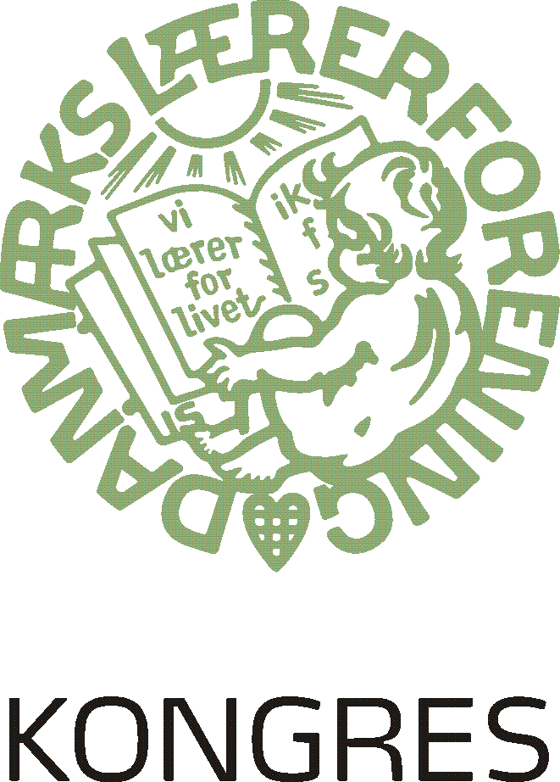
Folkeskolens udvikling | 8.0  Folkeskolens udvikling

Formål
Den særlige situation i foråret med nedlukning af skolerne og nødundervisning grundet Coronavirus ændrede for en stund rammerne for at drive skole. Eleverne blev undervist på mindre hold, og lærerne fik generelt et større didaktisk råderum til at tilrettelægge undervisningen inden for sundhedsmyndighedernes krav. Blandt skolepolitikerne kom der en fornyet erkendelse af, at frihed og tillid til lærerne skaber grundlag for bedre undervisning og dermed dygtigere elever.

På kongressen lægges op til en drøftelse af, hvordan foreningen med afsæt i vores viden fra praksis og forskning kan understøtte, at den fornyede politiske erkendelse blive udmøntet i lovgivningsmæssige ændringer m.m., der kan fremme en positiv udvikling af folkeskolen.

Hovedstyrelsen indstiller, at kongressen tager drøftelsen til efterretning.

